1. Sebutkan dan jelaskan 5 syntax error pada saat me running program !

* Penulisan variabel yang tidak sesuai

Misalnya penulisan variabel diawal menggunakan huruf besar, namun saat dideklarasikan dibawah menggunakan huruf kecil maka itu tidak akan terbaca oleh system maka akan terjadi eror.

* Tidak memasukan tipe data yang sesuai

Tipe data memiliki syarat dan ketentuan untuk mendeklarasikan kode, jika tipe data tidak sesuai maka program akan eror.

* Tidak menuliskan tanda ( ; ) di akhir perintah.

Contohnya saat penulisan akhir kode tidak memakai “;” karena lupa.

* Terdapat symbol yang kurang

Misalnya saat merunning ada warning eror artinya terdapat simbol yang belum ditambahkan

{ (kurung kurawal) setelah syntax main().

* Penulisan kalimat yang salah atau typo

Sering terjadi ketika kita mengetikan kode terlalu cepat dan tidak teliti.

1. 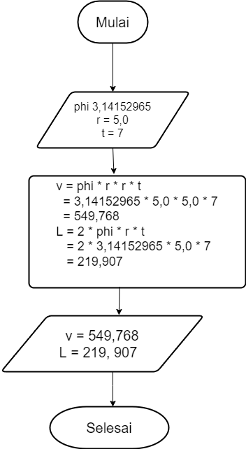

1. #include <iostream>

using namespace std;

#define harga 4500.02

int main(){

float jumlah,total;

cout<<"Masukan jumlah barang = " ;

cin>>jumlah; total=harga\*jumlah;

cout<<"\nYang harus di bayar = "<<total;

return 0;

}